مدرسة القادسية الابتدائية- شقيب السلام
ورقة عمل في أنواع الخطوط
الاسم:____________ التاريخ:___________

1. حوط الخط المنكسر بين الخطوط التالية :

2. حوط الخط المنحني بين الخطوط التالية :

3. أرسم خط منكسر مغلق :

4. أرسم خط منحني مفتوح :

5. أكمل الخط المنكسر المفتوح ليصبح خط منكسر مغلق :

6. أرسم خط مستقيم:

7. أرسم قطعة:

8. أرسم خط مركب:

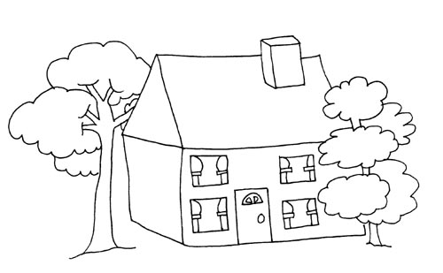

عملًا ممتعًا

